Tisztelt Látogatónk!
Szeretnénk a belépéssel kapcsolatos technikai információkat közölni.
Telephely elérhetősége: 1106 Budapest Napmátka utca 6.
Telephely megközelíthetősége: A telephely a 2-es portán keresztül megközelíthető. A 2-es portai recepción név lejelentésével és vendégkártya felvételével van lehetőség belépni.
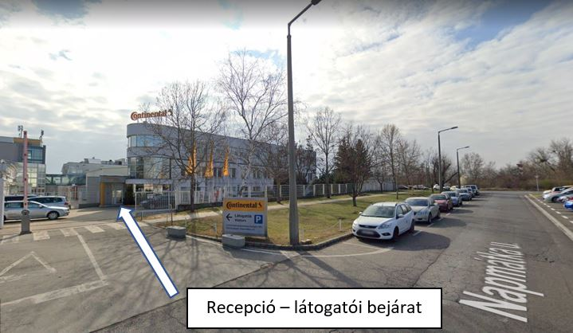
Parkoló foglalásra van lehetőség a 2-es porta előtt amennyiben el tudják nekünk küldeni a rendszámokat emailben.

